ТОГБУ «Центр поддержки семьи и
помощи детям «Семейный причал»

Памятка выпускнику «Твои документы»
Все эти документы должны быть в подлиннике или в нотариально заверенных копиях. К ним следует относиться бережно, аккуратно. Они нужны будут на протяжении всей жизни.
При выпуске из Центра Вы должны получить следующие документы:
• Свидетельство о рождении.
• Паспорт.
• Медицинский полис.
• Документы об образовании (школьный аттестат).
• Страховое свидетельство (СНИЛС).
• ИНН.
• Копию решения суда о лишении родителей родительских прав или свидетельство о смерти родителей.
• Постановление об устройстве в детский дом, справка о гос. обеспечении.
• Постановление о закреплении жилья или уведомление о включении в список нуждающихся в обеспечении жилым помещением из специализированного жилищного фонда.
• Сберегательную книжку, договор о вкладе.
К документам относитесь бережно.
Помните!
Потерять документы легко, а восстановить их довольно сложно!
Образцы документов
Свидетельство о рождении
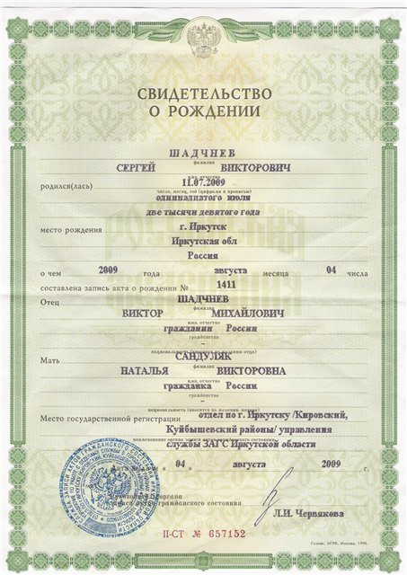
Отдел записи актов гражданского состояния (оЗАГС)
Свидетельство о рождении - это главный документ до получения паспорта или в случае утери его. Сделать повторное свидетельство можно в отделе ЗАГС (отдел записи актов гражданского состояния) по месту твоего рождения.
Для этого тебе необходимо:
• оплатить государственную пошлину. Можно самостоятельно по банковскому терминалу или в любом отделении банка;
• иметь при себе паспорт.

Так же отдел ЗАГС выдает новые и повторные:
• свидетельства о заключении брака, о расторжении брака,
• свидетельства о смерти,
• свидетельства об установлении отцовства,
• справки о рождении (форма №25).
Паспорт
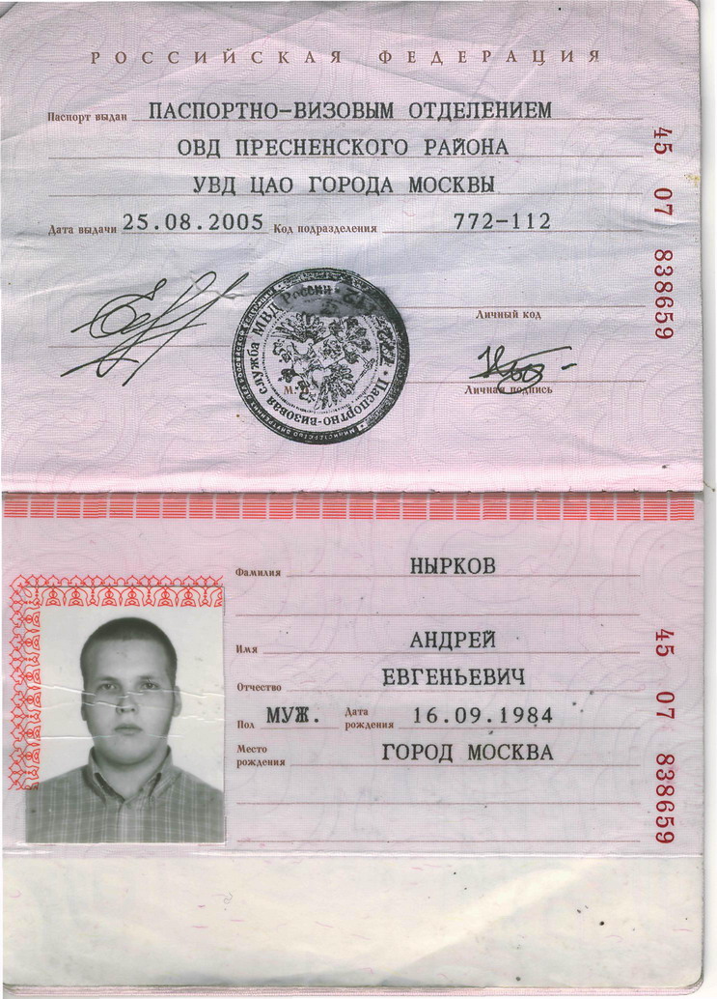

Паспорт (прописка)
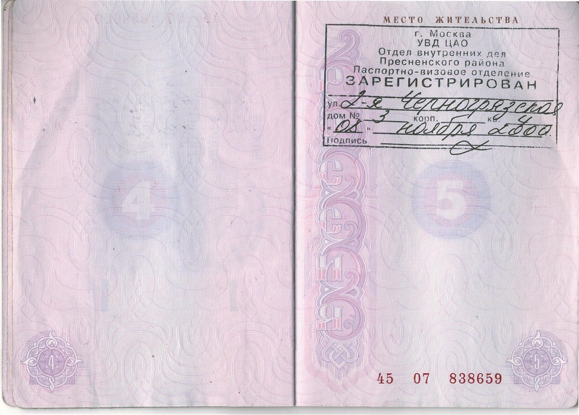
Управление федаральной миграционной службой (УФМС)
Паспорт это основной документ, удостоверяющий личность гражданина Российской Федерации на территории России. Паспорт обязаны иметь все граждане Российской Федерации, достигшие 14-летнего возраста и проживающие на территории Российской Федерации. Паспорт выдаётся только лицам, являющимися гражданами Российской Федерации.
Дорогой выпускник, помни, что тебе придется в обязательном порядке поменять паспорт в течение 30 дней со дня исполнения тебе возраста 20 лет и при достижении возраста 45 лет. В случае, если ты подашь документы позднее это срока, на тебя может быть наложен штраф в размере от 1 500 до 2 500 руб.
Также паспорт подлежит обмену:
• в связи с уточнением установочных данных (при наличии ранее допущенных ошибок), в связи с переменой фамилии при заключении или расторжении брака,
• в связи с переменой фамилии, имени, отчества,
• в связи с порчей паспорта (смытые и стертые надписи, утраченные и обгорелые страницы и т.д.),
• в связи с утратой паспорта.
Для обмена паспорта Вам необходимо обратиться в:
• отдел Управления Федеральной миграционной службы России по месту проживания;
• многофункциональный центр по месту проживанияа;
Для смены паспорта тебе необходимы следующие документы:
1. Заполненное заявление о выдаче (замене) паспорта по форме N-1П (см. приложение №1).
2. Свидетельство о рождении.
3. Две фотографии.
4. Документы, необходимые для проставления обязательных отметок в паспорте:
• документы воинского учета (при наличии соответствующего основания);
• свидетельство о заключении брака, свидетельство о расторжении брака (при наличии указанного факта);
• свидетельства о рождении детей, не достигших 14-летнего возраста (при наличии);
• документы, подтверждающие регистрацию по месту жительства (при наличии регистрации по месту жительства).
5. Квитанция об уплате государственной пошлины. Оплатить госпошлину можно самостоятельно по терминалу или в любом банке.
6. Документ, содержащий верные сведения, если ты меняешь паспорт из-за неточностей или ошибочных записей.
Чем опасна утрата или хищение паспорта?
Утрата паспорта это не просто неприятное происшествие, оно может обернуться серьезными проблемами.
Ваш утерянный или похищенный паспорт могут использовать мошенники и аферисты в своих преступных умыслах: на него могут взять в банке большой кредит, могут оформить фирму - «однодневку» или применить в других, не менее неприятных целях. И вам будет очень сложно доказать свою непричастность, если вы не предприняли своевременно меры и не предупредили об утере документа.
Поэтому, чтобы избежать возможных неприятностей, тебе нужно незамедлительно обратиться в ФМС (федеральную миграционную службу) и написать заявление об утрате паспорта. Если же паспорт похитили, то сначала надо обратиться в полицию (не забудь взять с собой свидетельство о рождении!) и написать заявление с подробным описанием того где, когда и при каких обстоятельствах это произошло. После этого тебе выдадут талон-уведомление о регистрации происшествия, с которым ты уже пойдешь в ФМС.
Регистрация
Граждане Российской Федерации обязаны регистрироваться по месту пребывания и по месту жительства в пределах Российской Федерации. Регистрация производится бесплатно.
Местом пребывания является место, где вы проживаете временно, — детский дом или другое подобное учреждение, где вы находились временно, а также жилое помещение, не являющееся вашим постоянным местом жительства.
Местом жительства является место, где вы проживаете постоянно в качестве собственника, по договору найма (поднайма), социального найма — жилой дом, квартира.
Давайте разберем конкретно на ваших примерах, выпускники!
Находясь в Центре, вы были поставлены на временный регистрационный учет администрацией учреждения. То есть, все имели временную прописку по адресу Тамбовская область, Инжавинский район, с.Красивка, ул.Первомайская, д.3а.. Теперь загляните в свой паспорт и посмотрите страницу №5. Если там стоит штамп, то это ваша постоянная регистрация. Постоянную прописку имеют только те воспитанники, которые являются собственником жилья или имеют закрепленное муниципальное жилье. Выпускаясь из детского дома, вы обязаны иметь временную прописку в общежитии при училище.
Что вам дает прописка обсудим в разделе «Жильё».
В случае если, вы поменяли место жительства, вы обязаны не позднее 7 дней со дня прибытия на новое место жительства обратиться к должностным лицам, ответственным за регистрацию, а при их отсутствии — к собственнику жилого помещения и представить:
• документ, удостоверяющий личность;
• заявление о регистрации по месту жительства по форме №6 (приложение № 2);
• документ, являющийся основанием для вселения в жилое помещение (заявление лица (лиц), предоставившего гражданину жилое помещение, договор, свидетельство о государственной регистрации права собственности на жилое помещение, решение суда о признании права пользования жилым помещением либо иной документ, подтверждающий наличие права пользования жилым помещением).
Медицинский полис
Страховой медицинский полис — документ, удостоверяющий заключение договора по обязательному медицинскому страхованию граждан. Благодаря этому страховому полису ты можешь получить бесплатную медицинскую помощь. Не забывай взять его при каждом посещении медицинского учреждения.
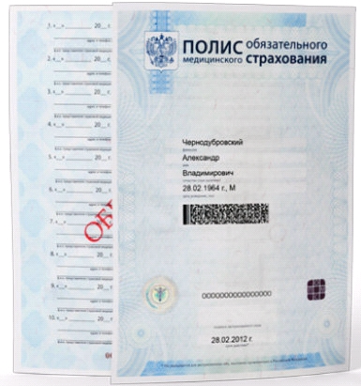

СНИЛС
СНИЛС - страховой номер индивидуального лицевого счета гражданина в системе обязательного пенсионного страхования. СНИЛС является уникальным и принадлежит индивидуальному лицевому счету только одному человеку. На этот счет заносятся все данные о начисленных и уплаченных работодателем страховых взносах, а также страховой стаж в течение всей трудовой деятельности гражданина, которые впоследствии учитываются при назначении или перерасчете пенсии.
При утрате страхового свидетельства в течение месяца необходимо обратиться к страхователю с заявлением о восстановлении свидетельства. Неработающие застрахованные лица должны подать заявление о восстановлении страхового свидетельства в территориальный орган Пенсионного фонда по месту жительства, который в течение месяца со дня обращения застрахованного лица на основании индивидуального лицевого счета выдает дубликат страхового свидетельства.
Страховое свидетельство является единственным идентификатором персональных данных граждан во всех федеральных и региональных ведомствах России, идентификатором универсальных социальных карт. С помощью таких карт можно получать разнообразные государственные услуги – от медицинской помощи до льготного проезда в транспорте.
Информация для выпускников, получающих пенсию
В 2017 году пенсия по потере кормильца (в случае смерти одного родителя) составляет 7 470. В случае смерти обоих родителей или смерти матери-одиночки размер пенсии - 10065. Пенсия ребенку-инвалиду от 11 000 до 12 500. Пенсия ежегодно индексируется.
С вопросами по выплате пенсии вы можете обратиться в Пенсионный фонд Тамбовской области или Пенсионный фонд того района, где вы будете проживать. При себе необходимо иметь паспорт и СНИЛС (маленькая зелёная карточка).
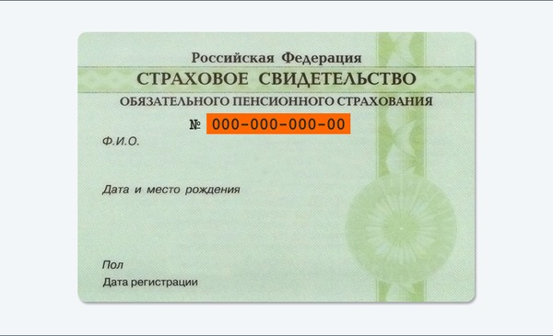
ИНН

ИНН (индивидуальный налоговый номер) – это индивидуальный номер налогоплательщика. Он присваивается человеку один раз и сохраняется всю жизнь. Номер налогоплательщику присваивается для того, чтобы налоговая инспекция могла легче определить, за кого работодатель перечислил налоги. Все налоги, поступившие от любого количества работодателей, попадут точно на счет плательщика. Таким образом, можно в любой момент легко определить, сколько и каких налогов поступило за определенного работника.
Собственникам жилья необходимо платить налог за квартиру. С помощью этого номера ты можешь самостоятельно оплачивать налог по банковскому терминалу. Налоговые квитанции будут поступать тебе по почте. Ты можешь, не дожидаясь письма с налоговой службы, самостоятельно на сайте nalog.ru проверить, если у тебя задолженность.
В случае утери ИНН тебе необходимо обратится в Налоговую службу.
При себе достаточно иметь только паспорт.
